架构报告

论坛系统的架构

我们对论坛最初的想法是将论坛的实现分布在从底向高的三个层：数据访问层，业务逻辑层，表示层，如下图所示。数据访问层实现对数据库的操作；业务逻辑层利用数据访问层实现业务逻辑，这层是关键，论坛所有的功能都集合在这个层，像用户操作，管理员操作等等。如果需要对这些功能进行更改，可以直接在该层修改。因为这层独立于表示层与数据层，进行修改操作对整体的影响也可以有效的降低；表示层调用业务逻辑层实现的用户的功能，只要业务逻辑层有这个功能，就可以调用，表示层只需提供输入输出和提示等。

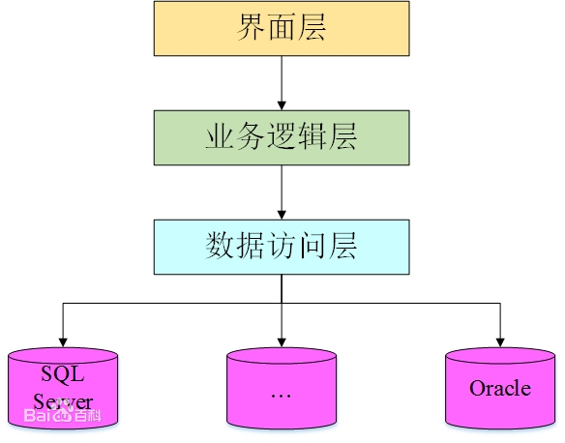

表示层引用的架构

初计划是使用Spring Boot框架对论坛项目进行开发，在界面层引用Spring MVC框架进行开发。客户端提交Http请求到DispatcherServlet，由DispatcherServlet控制器查询一个或多个HandlerMapping，找到处理请求的ControllerDispatcherServlet将请求提交到Controller。Controller调用下层业务逻辑处理后，返回ModelAndView。 DispatcherServlet查询一个或多个ViewResoler视图解析器，找到ModelAndView指定的视图。视图再负责将结果通过HTTP显示到客户端。

